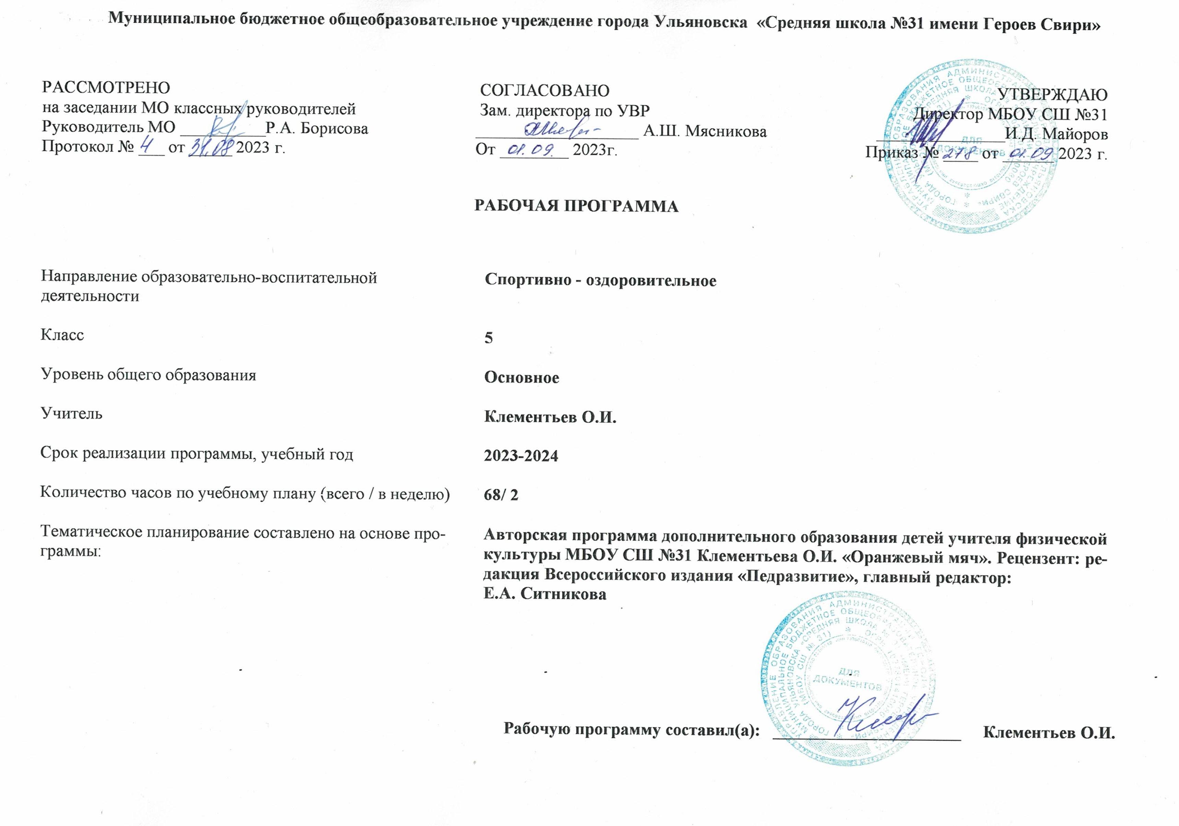
Результаты освоения курса внеурочной деятельности для учащихся 5 классов
Личностные результаты
Занятия по баскетболу способствуют развитию личностных качеств учащихся и являются средством формирования у обучающихся универсальных способностей (компетенции), которые выражаются в метапредметных результатах образовательного процесса и активно проявляются в разнообразных видах деятельности (культуры).
Личностные результаты освоения программы основного общего образования должны отражать готовность обучающихся руководствоваться системой позитивных ценностных ориентаций и расширение опыта деятельности на её основе и в процессе реализации основных направлений воспитательной деятельности, в том числе:
- готовность проявлять интерес к истории и развитию физической культуры и спорта в Российской Федерации, гордиться победами выдающихся отечественных спортсменов-олимпийцев;
- готовность отстаивать символы России во время спортивных соревнований, традиции и принципы современных Олимпийский игр и олимпийского движения;
- готовность ориентироваться на моральные ценности и нормы межличностного взаимодействия при организации, планировании и проведении совместных занятий физической культурой и спортом, оздоровительных мероприятий в условиях активного отдыха и досуга;
- готовность оценивать своё поведение и поступки во время проведения совместных занятий физической культурой, участия в спортивных мероприятиях и соревнованиях;
- готовность в оказании первой помощи при травмах и ушибах, соблюдении правил техники безопасности во время совместных занятий физической культурой и спортом;
- стремление к физическому совершенству, формированию культуры движения и телосложения, самовыражению в избранном виде спорта;
- готовность к организации и проведению занятий физической культурой и спортом на основе научных представлений о закономерностях физического развития и физической подготовленности с учётом самостоятельных наблюдений за изменением их показателей;
- осознание здоровья как базовой ценности человека, признание объективной необходимости в его укреплении и длительном сохранении посредством занятий физической культурой и спортом;
- осознание необходимости ведения здорового образа жизни как средства профилактики пагубного влияния вредных привычек на физическое, психическое и социальное здоровье человека;
- способность адаптироваться к стрессовым ситуациям, осуществлять профилактические мероприятия по регулированию эмоциональных напряжений, активному восстановлению организма после значительных умственных и физических нагрузок;
- готовность соблюдать правила безопасности во время занятий физической культурой и спортом, проводить гигиенические и профилактические мероприятия по организации мест занятий, выбору спортивного инвентаря и оборудования, спортивной одежды;
- готовность противостоять действиям и поступкам, приносящим вред окружающей среде.

Личностные результаты, обеспечивающие адаптацию обучающегося к изменяющимся условиям социальной и природной среды:
- освоение обучающимися опыта взаимодействия со сверстниками при выполнении учебных заданий на уроках физической культуры, форм общения и поведения;
- повышение компетентности в организации самостоятельных занятий физической культурой, планировании их содержания и направленности в зависимости от индивидуальных интересов и потребностей;
- формирование представлений об основных понятиях и терминах физического воспитания и спортивной тренировки, умений руководствоваться ими в познавательной и практической деятельности, общении со сверстниками, публичных выступлениях и дискуссиях.

Метапредметные результаты

Универсальные учебные познавательные действия:
— проводить сравнение соревновательных упражнений между Олимпийскими играми древности и современными Олимпийскими играми, выявлять их общность и различия;
— осмысливать Олимпийскую хартию как основополагающий документ современного олимпийского движения, приводить примеры её гуманистической направленности;
— анализировать влияние занятий физической культурой и спортом на воспитание положительных качеств личности, устанавливать возможность профилактики вредных привычек;
— характеризовать туристские походы как форму активного отдыха, выявлять их целевое предназначение в сохранении и укреплении здоровья; руководствоваться требованиями техники безопасности во время передвижения по маршруту и организации бивуака;
— устанавливать причинно-следственную связь между планированием режима дня и изменениями показателей работоспособности;
— устанавливать связь негативного влияния нарушения осанки на состояние здоровья и выявлять причины нарушений, измерять индивидуальную форму и составлять комплексы упражнений по профилактике и коррекции выявляемых нарушений;
— устанавливать причинно-следственную связь между уровнем развития физических качеств, состоянием здоровья и функциональными возможностями основных систем организма;
— устанавливать причинно-следственную связь между качеством владения техникой физического упражнения и возможностью возникновения травм и ушибов во время самостоятельных занятий физической культурой и спортом;
— устанавливать причинно-следственную связь между подготовкой мест занятий на открытых площадках и правилами предупреждения травматизма.
Универсальные учебные коммуникативные действия:
— выбирать, анализировать и систематизировать информацию из разных источников об образцах техники выполнения разучиваемых упражнений и правилах планирования самостоятельных занятий физической и технической подготовкой;
— вести наблюдение за развитием физических качеств, сравнивать их показатели с данными возрастно-половых стандартов, составлять планы занятий на основе определённых правил и регулировать нагрузку по частоте пульса и внешним признакам утомления;
— описывать и анализировать технику разучиваемого упражнения, выделять фазы и элементы движений, подбирать подготовительные упражнения и планировать последовательность решения задач обучения; оценивать эффективность обучения посредством сравнения с эталонным образцом;
— наблюдать, анализировать и контролировать технику выполнения физических упражнений другими учащимися, сравнивать её с эталонным образцом, выявлять ошибки и предлагать способы их устранения;
— изучать и коллективно обсуждать технику «иллюстративного образца» разучиваемого упражнения, рассматривать и моделировать появление ошибок, анализировать возможные причины их появления, выяснять способы их устранения.

Универсальные учебные регулятивные действия:
— составлять и выполнять индивидуальные комплексы физических упражнений с разной функциональной направленностью, выявлять особенности их воздействия на состояние организма, развитие его резервных возможностей с помощью процедур контроля и функциональных проб;
— составлять и выполнять акробатические и гимнастические комплексы упражнений, самостоятельно разучивать сложно координированные упражнения на спортивных снарядах;
— активно взаимодействовать в условиях учебной и игровой деятельности, ориентироваться на указания учителя и правила игры при возникновении конфликтных и нестандартных ситуаций, признавать своё право и право других на ошибку, право на её совместное исправление;
— разучивать и выполнять технические действия в игровых видах спорта, активно взаимодействовать при совместных тактических действиях в защите и нападении, терпимо относиться к ошибкам игроков своей команды и команды соперников;
— организовывать оказание первой помощи при травмах и ушибах во время самостоятельных занятий физической культурой и спортом, применять способы и приёмы помощи в зависимости от характера и признаков полученной травмы.

Содержание курса с указанием форм организации и видов деятельности учащихся 5 классов

Формы проведения занятий и виды деятельности

Однонаправленные занятия | Посвящены только одному из компонентов подготовки баскетболиста: техникой, тактикой или физической.
Комбинированные занятия | Включают два-три компонента в различных сочетаниях: техническая и физическая подготовка; техническая и тактическая подготовка; техническая, физическая и тактическая подготовка.
Целостно-игровые занятия | Построены на учебной двухсторонней игре в баскетбол по упрощённым и основным правилам.
Контрольные занятия | Прием нормативов у занимающихся, выполнению контрольных упражнений (двигательных заданий) с целью получения данных об уровне технико-тактической и физической подготовленности занимающихся.

I. Основы теоретических знаний.

1.Физическая культура как составная часть культуры, одного из важных средств воспитания.
1.1. Физические упражнения, как средство укрепления здоровья.
1.2. Физические упражнения, как средство развития физических качеств силы, скорости, ловкости, выносливости/

2. Краткая характеристика развития баскетбола и его этапы
2. История зарождения баскетбола.
2.1. Характеристика баскетбола, оздоровительное, прикладное развивающее, воспитательное.

3. Гигиена, закаливание, режим баскетболиста.
3.1. Понятие гигиены.
3.2. Гигиенические основы труда и отдыха, занятий спортом.
3.3. Использование естественных факторов природы (солнце, воздух, вода) в целях закаливания организма. Требования к закаливанию организма.

4. Строение и функции организма человека. Влияние физических упражнений на организм занимающихся.
4.1. Влияние физических упражнений на организм занимающихся.

5. Охрана труда и техника безопасности.
5.1. Предупреждение травматизма на тренировках и соревнованиях по баскетболу.
5.2. Инструкция по охране труда при занятиях баскетболом.
5.3. Правила пожарной безопасности при проведении занятий с учащимися.

6. Специально физическая подготовка (СФП).
6.1. Понятие СФП, ее задача - развитие специальных физических качеств необходимых в той или иной физической деятельности.

7. Общая физическая подготовка (ОФП).
7.1. Понятие ОФП. Основная задача: укрепление здоровья занимающихся.

8. Техника и тактика, методика их совершенствования.
8.1. Понятие техники баскетбола: основные положения, перемещения, владение мячом, броски, защитные и атакующие действия.
8.2. Понятие тактики баскетбола: виды тактических действий, индивидуальные, групповые, командные.

9. Морально-волевая подготовка.
9.1. Понятие морали, этика, облик спортсмена, формирование этических норм поведения.

10. Оборудование и инвентарь.
10.1. Виды и предназначение, его конструкция, условия и сроки эксплуатации.
10.2. Уход за инвентарем и оборудованием.

II. Практические занятия.

1. Общая физическая подготовка.
1.1. Легкоатлетические упражнения: бег, прыжки, метание, плавание.
1.2. Упражнения спортивной гимнастики: подтягивание, отжимание, махи, раскачивание.
1.3. Упражнения акробатики: кувырки, прыжки, перевороты, перекаты и т.д.
1.4. Подвижные игры, эстафеты.
1.5. Элементы игровых видов спорта: футбол, волейбол, гандбол, н/теннис.
1.6. Элементы тяжелоатлетических упражнений: жим, толчок, присед, поднятие и перенос тяжестей.
2. Специальная физическая подготовка.
2.1. Упражнения, способствующие развитию скоростно-силовых качеств баскетболиста
2.2. Упражнения, способствующие развитию быстроты движений баскетболиста.
2.3. Упражнения, способствующие развитию специальной ловкости баскетболиста.
2.4. Упражнения, способствующие развитию специальной выносливости баскетболиста.

3. Техника и тактика игры.
3.1. Техника нападения и защиты.
Техника передвижений: стойка игрока, перемещения в стойке приставными шагами боком, лицом и спиной вперёд, ходьба, бег.

Остановки: остановка прыжком; остановка двумя шагами.
Повороты: повороты на месте без мяча и с мячом; повороты после остановки прыжком без мяча и с мячом; повороты после остановки двумя шагами без мяча и с мячом.
Комбинация из освоенных элементов техники передвижений (перемещения в стойке, остановка, поворот, ускорение).
Ловля мяча: ловля двумя руками не сильно и сильно летящего мяча; ловля двумя руками высоко и низко летящего мяча; ловля одной рукой летящего мяча слева, справа.
Передачи мяча: передачи: двумя руками от груди, двумя руками снизу, отскоком от площадки, одной рукой от плеча;
Ведение мяча: ведение мяча в низкой, средней и высокой стойке на месте, в движении по прямой, с изменением направления движения и скорости; ведение мяча ведущей и не ведущей рукой.
Броски мяча: бросок двумя руками от груди и одной от плеча с места и в движении (после ведения, после ловли). Идивидуальная техника защиты: вырывание и выбивание мяча.

3.2. Тактика нападения и защиты.
Тактические действия в нападении: взаимодействие двух игроков («Отдай мяч и выйди»); свободное нападение.
Тактические действия в защите: действия против игрока без мяча; действия против игрока с мячом.

3.3. На овладение игрой: игра по упрощённым правилам мини-баскетбола; игра по упрощённым правилам баскетбола.

ТЕМАТИЧЕСКОЕ ПЛАНИРОВАНИЕ 5 КЛАСС
№  п/п | Раздел / Тема урока | Количество часов, отводимые на освоение темы | Электронные учебно-методические материалы
Баскетбол |  | 68 | https://resh.edu.ru/subject/9/7/  http://pro-basketball.ru/  https://fiz-ra-ura.jimdofree.com/
1 | Вводный инструктаж по ТБ. История зарождения баскетбола. Обучение технике передвижения, остановок, поворотов, стоек игрока; ловле и передачам мяча двумя руками от груди, двумя руками снизу, отскоком от площадки, одной рукой от плеча. | 1
2 | Физическая культура как составная часть культуры, одного из важных средств воспитания. Развитие скоростных и координационных способностей. | 1
3 | Закрепление техники передвижения, остановок, поворотов, стоек игрока; ловли и передач мяча двумя руками от груди, двумя руками снизу, отскоком от площадки, одной рукой от плеча. | 1
4 | Развитие скоростных способностей и выносливости. Бег 1000м. | 1
5 | Обучение технике ведения мяча в низкой, средней и высокой стойке на месте, в движении по прямой, с изменением направления движения и скорости. | 1
6 | Закрепление техники ведения мяча в низкой, средней и высокой стойке на месте, в движении по прямой, с изменением направления движения и скорости. | 1
7 | Гигиена, закаливание, режим баскетболиста. Развитие скоростно-силовых и координационных способностей. | 1
8 | Техника и тактика, методика их совершенствования. Совершенствование техники передвижения, остановок, поворотов, стоек игрока; ловли и передач мяча двумя руками от груди, двумя руками снизу, отскоком от площадки, одной рукой от плеча. | 1
9 | Оборудование и инвентарь. Обучение технике бросков мяча двумя руками от груди и одной от плеча с места и в движении. | 1
10 | Развитие выносливости. Бег 6 мин. (кол-во метров). | 1
11 | Закрепление техники бросков мяча двумя руками от груди и одной от плеча с места и в движении. | 1
12 | Развитие скоростно-силовых и координационных способностей. | 1
13 | Обучение навыкам игры по упрощённым правилам мини-баскетбола. | 1
14 | Совершенствование ловли и передач мяча двумя руками от груди, двумя руками снизу, с отскоком от площадки, одной рукой от плеча. | 1
15 | Общая физическая подготовка (ОФП). Закрепление навыков игры по правилам мини-баскетбола. | 1
16 | Строение и функции организма человека. Влияние физических упражнений на организм занимающихся. Развитие силовых способностей (круговая тренировка). | 1
17 | Совершенствование техники ведения мяча в низкой, средней и высокой стойке на месте, в движении по прямой, с изменением направления движения и скорости. | 1
18 | Совершенствование техники бросков мяча двумя руками от груди и одной от плеча с места и в движении. | 1
19 | Обучение индивидуальной технике защиты: вырывание и выбивание мяча. | 1
20 | Развитие скоростных и координационных способностей. Эстафеты с элементами баскетбола, футбола. | 1
21 | Закрепление индивидуальной техники защиты: вырывание и выбивание мяча. | 1
22 | Обучение тактике свободного нападения. | 1
23 | Закрепление тактики свободного нападения. | 1
24 | Специально физическая подготовка (СФП). Развитие силовых способностей. | 1
25 | Закрепление тактических действий в нападении и защите. | 1
26 | Развитие скоростных способностей, быстроты движений баскетболиста. | 1
27 | Закрепление навыков игры по упрощённым правилам. | 1
28 | Развитие скоростно-силовых способностей баскетболиста. | 1
29 | Обучение тактическим действиям в нападении: взаимодействие двух игроков «Отдай мяч и выйди». | 1
30 | Закрепление тактических действий в нападении: взаимодействие двух игроков «Отдай мяч и выйди». | 1
31 | Совершенствование тактических действий в нападении и защите. | 1
32 | Совершенствование навыков игры по упрощённым правилам игры. | 1
33 | Развитие выносливости. Бег 1000м. | 1
34 | Совершенствование навыков игры по упрощённым правилам. | 1
35 | Совершенствование навыков игры в мини-баскетбол и баскетбол. | 1
36 | Совершенствование передвижения, остановок, поворотов, стоек игрока;  ловле и передачам мяча двумя руками от груди, двумя руками снизу, отскоком от площадки, одной рукой от плеча. | 1
37 | Развитие скоростных и координационных способностей. | 1
38 | Совершенствование техники передвижения, остановок, поворотов, стоек игрока; ловли и передач мяча двумя руками от груди, двумя руками снизу, отскоком от площадки, одной рукой от плеча. | 1
39 | Развитие скоростных способностей и выносливости. Бег 1000м. | 1
40 | Совершенствование техники ведения мяча в низкой, средней и высокой стойке на месте, в движении по прямой, с изменением направления движения и скорости. | 1
41 | Совершенствование техники ведения мяча в низкой, средней и высокой стойке на месте, в движении по прямой, с изменением направления движения и скорости. | 1
42 | Развитие скоростно-силовых и координационных способностей. Эстафеты с прыжками бегом, с преодолением препятствий. | 1
43 | Совершенствование техники передвижения, остановок, поворотов, стоек игрока; ловли и передач мяча двумя руками от груди, двумя руками снизу, отскоком от площадки, одной рукой от плеча. | 1
44 | Совершенствование бросков мяча двумя руками от груди и одной от плеча с места и в движении. | 1
45 | Развитие выносливости. Бег 6 мин. | 1
46 | Совершенствование техники бросков мяча двумя руками от груди и одной от плеча с места и в движении. | 1
47 | Развитие скоростно-силовых и координационных способностей. | 1
48 | Совершенствование навыков игры по упрощённым правилам мини-баскетбола. | 1
49 | Совершенствование ловли и передач мяча двумя руками от груди, двумя руками снизу, с отскоком от площадки, одной рукой от плеча. | 1
50 | Совершенствование навыков игры по правилам мини-баскетбола. | 1
51 | Морально-волевая подготовка. Развитие силовых способностей (круговая тренировка). | 1
52 | Совершенствование техники ведения мяча в низкой, средней и высокой стойке на месте, в движении по прямой, с изменением направления движения и скорости. | 1
53 | Совершенствование техники бросков мяча двумя руками от груди и одной от плеча с места и в движении. | 1
54 | Совершенствование индивидуальной техники защиты: вырывание и выбивание мяча. | 1
55 | Развитие скоростных и координационных способностей. Эстафеты с элементами баскетбола, футбола. | 1
56 | Совершенствование индивидуальной техники защиты: вырывание и выбивание мяча. | 1
57 | Совершенствование тактики свободного нападения. | 1
58 | Совершенствование тактики свободного нападения. | 1
59 | Развитие скоростно-силовых способностей. | 1
60 | Совершенствование тактических действий в нападении и защите. | 1
61 | Развитие скоростных способностей, быстроты движений баскетболиста. | 1
62 | Совершенствование навыков игры по упрощённым правилам. | 1
63 | Развитие выносливости. Бег 1000м с учётом времени. | 1
64 | Совершенствование тактических действий в нападении: взаимодействие двух игроков «Отдай мяч и выйди». | 1
65 | Совершенствование техники бросков со средней дистанции. | 1
66 | Развитие выносливости: бег 2000м в умеренном темпе. | 1
67 | Учебно-тренировочная игры 2х2; 5х5 по правилам. | 1
68 | Учебно-тренировочная игры 3х3; 5х5. | 1
Общее количество часов по программе |  | 68

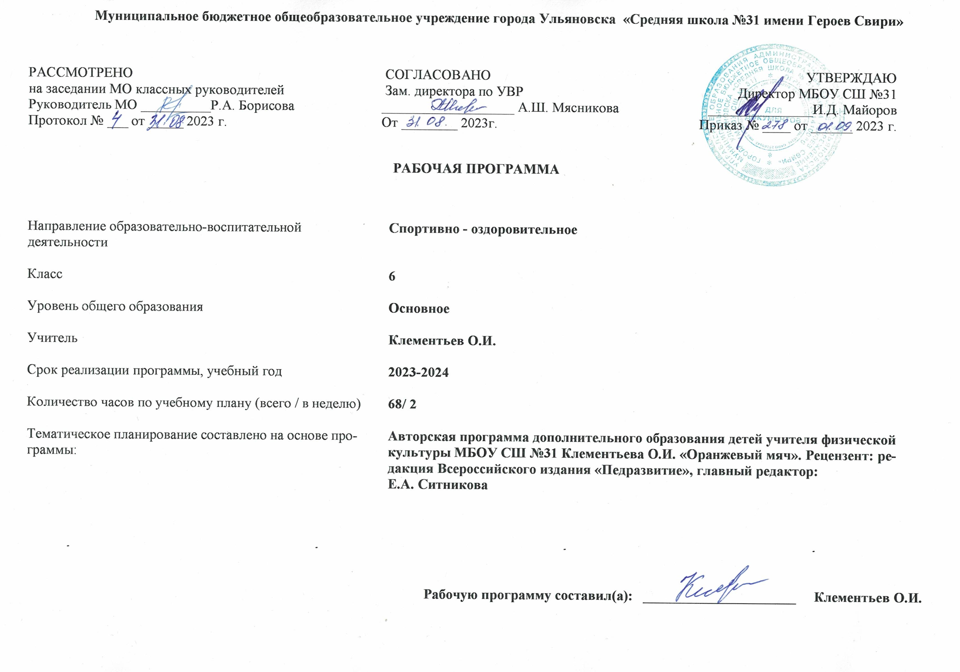Результаты освоения курса внеурочной деятельности для учащихся 6 классов

Личностные результаты
Занятия по баскетболу способствуют развитию личностных качеств учащихся и являются средством формирования у обучающихся универсальных способностей (компетенции), которые выражаются в метапредметных результатах образовательного процесса и активно проявляются в разнообразных видах деятельности (культуры).
Личностные результаты освоения программы основного общего образования должны отражать готовность обучающихся руководствоваться системой позитивных ценностных ориентаций и расширение опыта деятельности на её основе и в процессе реализации основных направлений воспитательной деятельности, в том числе:
- готовность проявлять интерес к истории и развитию физической культуры и спорта в Российской Федерации, гордиться победами выдающихся отечественных спортсменов-олимпийцев;
- готовность отстаивать символы России во время спортивных соревнований, традиции и принципы современных Олимпийский игр и олимпийского движения;
- готовность ориентироваться на моральные ценности и нормы межличностного взаимодействия при организации, планировании и проведении совместных занятий физической культурой и спортом, оздоровительных мероприятий в условиях активного отдыха и досуга;
- готовность оценивать своё поведение и поступки во время проведения совместных занятий физической культурой, участия в спортивных мероприятиях и соревнованиях;
- готовность в оказании первой помощи при травмах и ушибах, соблюдении правил техники безопасности во время совместных занятий физической культурой и спортом;
- стремление к физическому совершенству, формированию культуры движения и телосложения, самовыражению в избранном виде спорта;
- готовность к организации и проведению занятий физической культурой и спортом на основе научных представлений о закономерностях физического развития и физической подготовленности с учётом самостоятельных наблюдений за изменением их показателей;
- осознание здоровья как базовой ценности человека, признание объективной необходимости в его укреплении и длительном сохранении посредством занятий физической культурой и спортом;
- осознание необходимости ведения здорового образа жизни как средства профилактики пагубного влияния вредных привычек на физическое, психическое и социальное здоровье человека;
- способность адаптироваться к стрессовым ситуациям, осуществлять профилактические мероприятия по регулированию эмоциональных напряжений, активному восстановлению организма после значительных умственных и физических нагрузок;
- готовность соблюдать правила безопасности во время занятий физической культурой и спортом, проводить гигиенические и профилактические мероприятия по организации мест занятий, выбору спортивного инвентаря и оборудования, спортивной одежды;
- готовность противостоять действиям и поступкам, приносящим вред окружающей среде.

Личностные результаты, обеспечивающие адаптацию обучающегося к изменяющимся условиям социальной и природной среды:
- освоение обучающимися опыта взаимодействия со сверстниками при выполнении учебных заданий на уроках физической культуры, форм общения и поведения;
- повышение компетентности в организации самостоятельных занятий физической культурой, планировании их содержания и направленности в зависимости от индивидуальных интересов и потребностей;
- формирование представлений об основных понятиях и терминах физического воспитания и спортивной тренировки, умений руководствоваться ими в познавательной и практической деятельности, общении со сверстниками, публичных выступлениях и дискуссиях.

Метапредметные результаты

Универсальные учебные познавательные действия:
— проводить сравнение соревновательных упражнений между Олимпийскими играми древности и современными Олимпийскими играми, выявлять их общность и различия;
— осмысливать Олимпийскую хартию как основополагающий документ современного олимпийского движения, приводить примеры её гуманистической направленности;
— анализировать влияние занятий физической культурой и спортом на воспитание положительных качеств личности, устанавливать возможность профилактики вредных привычек;
— характеризовать туристские походы как форму активного отдыха, выявлять их целевое предназначение в сохранении и укреплении здоровья; руководствоваться требованиями техники безопасности во время передвижения по маршруту и организации бивуака;
— устанавливать причинно-следственную связь между планированием режима дня и изменениями показателей работоспособности;
— устанавливать связь негативного влияния нарушения осанки на состояние здоровья и выявлять причины нарушений, измерять индивидуальную форму и составлять комплексы упражнений по профилактике и коррекции выявляемых нарушений;
— устанавливать причинно-следственную связь между уровнем развития физических качеств, состоянием здоровья и функциональными возможностями основных систем организма;
— устанавливать причинно-следственную связь между качеством владения техникой физического упражнения и возможностью возникновения травм и ушибов во время самостоятельных занятий физической культурой и спортом;
— устанавливать причинно-следственную связь между подготовкой мест занятий на открытых площадках и правилами предупреждения травматизма.

Универсальные учебные коммуникативные действия:
— выбирать, анализировать и систематизировать информацию из разных источников об образцах техники выполнения разучиваемых упражнений и правилах планирования самостоятельных занятий физической и технической подготовкой;
— вести наблюдение за развитием физических качеств, сравнивать их показатели с данными возрастно-половых стандартов, составлять планы занятий на основе определённых правил и регулировать нагрузку по частоте пульса и внешним признакам утомления;
— описывать и анализировать технику разучиваемого упражнения, выделять фазы и элементы движений, подбирать подготовительные упражнения и планировать последовательность решения задач обучения; оценивать эффективность обучения посредством сравнения с эталонным образцом;
— наблюдать, анализировать и контролировать технику выполнения физических упражнений другими учащимися, сравнивать её с эталонным образцом, выявлять ошибки и предлагать способы их устранения;
— изучать и коллективно обсуждать технику «иллюстративного образца» разучиваемого упражнения, рассматривать и моделировать появление ошибок, анализировать возможные причины их появления, выяснять способы их устранения.

Универсальные учебные регулятивные действия:
— составлять и выполнять индивидуальные комплексы физических упражнений с разной функциональной направленностью, выявлять особенности их воздействия на состояние организма, развитие его резервных возможностей с помощью процедур контроля и функциональных проб;
— составлять и выполнять акробатические и гимнастические комплексы упражнений, самостоятельно разучивать сложно координированные упражнения на спортивных снарядах;
— активно взаимодействовать в условиях учебной и игровой деятельности, ориентироваться на указания учителя и правила игры при возникновении конфликтных и нестандартных ситуаций, признавать своё право и право других на ошибку, право на её совместное исправление;
— разучивать и выполнять технические действия в игровых видах спорта, активно взаимодействовать при совместных тактических действиях в защите и нападении, терпимо относиться к ошибкам игроков своей команды и команды соперников;
— организовывать оказание первой помощи при травмах и ушибах во время самостоятельных занятий физической культурой и спортом, применять способы и приёмы помощи в зависимости от характера и признаков полученной травмы.

Содержание курса с указанием форм организации и видов деятельности учащихся 6 классов.
Формы проведения занятий и виды деятельности
Однонаправленные занятия | Посвящены только одному из компонентов подготовки баскетболиста: техникой, тактикой или физической.
Комбинированные занятия | Включают два-три компонента в различных сочетаниях: техническая и физическая подготовка; техническая и тактическая подготовка; техническая, физическая и тактическая подготовка.
Целостно-игровые занятия | Построены на учебной двухсторонней игре в баскетбол по упрощённым и основным правилам.
Контрольные занятия | Прием нормативов у занимающихся, выполнению контрольных упражнений (двигательных заданий) с целью получения данных об уровне технико-тактической и физической подготовленности занимающихся.

I. Основы теоретических знаний.

1.Физическая культура как составная часть культуры, одного из важных средств воспитания.
1.1. Физические упражнения, как средство укрепления здоровья.
1.2. Физические упражнения, как средство развития физических качеств силы, скорости, ловкости, выносливости)

2. Краткая характеристика развития баскетбола и его этапы
2. Развитие баскетбола в России и его состояние.
2.1. Характеристика баскетбола, оздоровительное, прикладное развивающее, воспитательное.

3. Гигиена, закаливание, режим баскетболиста.
3.1. Понятие гигиены.
3.2. Гигиенические основы труда и отдыха, занятий спортом.
3.3. Использование естественных факторов природы (солнце, воздух, вода) в целях закаливания организма. Требования к закаливанию организма.
4. Врачебный контроль, самоконтроль.
4.1. Понятие врачебный контроль и самоконтроль.

5. Влияние физических упражнений на организм занимающихся.

6. Охрана труда и техника безопасности.
6.1. Предупреждение травматизма на тренировках и соревнованиях по баскетболу.
6.2. Инструкция по охране труда при занятиях баскетболом.
6.3. Правила пожарной безопасности при проведении занятий с учащимися.

7. Специально физическая подготовка (СФП).
7.1. Понятие СФП, ее задача - развитие специальных физических качеств необходимых в той или иной физической деятельности.

8. Общая физическая подготовка (ОФП).
8.1. Понятие ОФП. Основная задача: укрепление здоровья занимающихся.

9. Техника и тактика, методика их совершенствования.
9.1. Понятие техники баскетбола: основные положения, перемещения, владение мячом, броски, защитные и атакующие действия.
9.2. Понятие тактики баскетбола: виды тактических действий, индивидуальные, групповые, командные.

10. Морально-волевая подготовка.
10.1. Понятие морали, этика, облик спортсмена, формирование этических норм поведения.

11. Оборудование и инвентарь.
11.1. Виды и предназначение, его конструкция, условия и сроки эксплуатации.
11.2. Уход за инвентарем и оборудованием.

II. Практические занятия.
1. Общая физическая подготовка.
1.1. Легкоатлетические упражнения: бег, прыжки, метание, плавание.
1.2. Упражнения спортивной гимнастики: подтягивание, отжимание, махи, раскачивание.
1.3. Упражнения акробатики: кувырки, прыжки, перевороты, перекаты и т.д.
1.4. Подвижные игры, эстафеты.
1.5. Элементы игровых видов спорта: футбол, волейбол, гандбол, н/теннис.
1.6. Элементы тяжелоатлетических упражнений: жим, толчок, присед, поднятие и перенос тяжестей.
2. Специальная физическая подготовка.
2.1. Упражнения, способствующие развитию скоростно-силовых качеств баскетболиста
2.2. Упражнения, способствующие развитию быстроты движений баскетболиста.
2.3. Упражнения, способствующие развитию специальной ловкости баскетболиста.
2.4. Упражнения, способствующие развитию специальной выносливости баскетболиста.

3. Техника и тактика игры.
3.1. Техника нападения и защиты.
Техника передвижений: стойка игрока, перемещения в стойке приставными шагами боком, лицом и спиной вперёд, ходьба, бег.
Остановки: остановка прыжком; остановка двумя шагами.
Повороты: повороты на месте без мяча и с мячом; повороты после остановки прыжком без мяча и с мячом; повороты после остановки двумя шагами без мяча и с мячом.
Комбинация из освоенных элементов техники передвижений (перемещения в стойке, остановка, поворот, ускорение).
Ловля мяча: ловля двумя руками не сильно и сильно летящего мяча; ловля двумя руками высоко и низко летящего мяча; ловля одной рукой летящего мяча слева, справа, от пола.
Передачи мяча: передачи: двумя руками от груди, двумя руками снизу, отскоком от площадки, одной рукой от плеча;
Ведение мяча: ведение мяча в низкой, средней и высокой стойке на месте, в движении по прямой, с изменением направления движения и скорости; ведение мяча ведущей и не ведущей рукой.
Броски мяча: бросок двумя руками от груди и одной от плеча с места и в движении (после ведения, после ловли). Идивидуальная техника защиты: вырывание и выбивание мяча, перехват мяча.

3.2. Тактика нападения и защиты.
Тактические действия в нападении: свободное нападение; взаимодействия двух игроков «Отдай мяч и выйди»; позиционное нападение (5:0) без изменения позиций; нападение быстрым прорывом.
Тактические действия в защите: действия против игрока без мяча; действия против игрока с мячом.

3.3. На овладение игрой: игра по упрощённым правилам мини-баскетбола; игра по упрощённым правилам баскетбола.

ТЕМАТИЧЕСКОЕ ПЛАНИРОВАНИЕ 6 КЛАСС

№  п/п | Раздел / Тема урока | Количество часов, отводимые на освоение темы | Электронные учебно-методические материалы
Баскетбол |  | 68 | https://resh.edu.ru/subject/9/7/  http://pro-basketball.ru/  https://fiz-ra-ura.jimdofree.com/
1 | Вводный инструктаж по ТБ. Развитие баскетбола в России и его состояние. Совершенствование техники передвижения, остановок, поворотов, стоек игрока; ловле и передачам мяча двумя руками от груди, двумя руками снизу, отскоком от площадки, одной рукой от плеча. | 1
2 | Физическая культура как составная часть культуры, одного из важных средств воспитания. Развитие скоростных и координационных способностей. | 1
3 | Совершенствование техники ведения мяча в низкой, средней и высокой стойке на месте, в движении по прямой, с изменением направления движения и скорости. | 1
4 | Совершенствование техники ловли и передач мяча двумя руками от груди, двумя руками снизу, отскоком от площадки, одной рукой от плеча. | 1
5 | Совершенствование техники передвижения, остановок, поворотов, стоек игрока; ловли и передач мяча двумя руками от груди, двумя руками снизу, отскоком от площадки, одной рукой от плеча. | 1
6 | Гигиена, закаливание, режим баскетболиста. Развитие скоростных и скоростно-силовых способностей. Бег 30, 60м. | 1
7 | Совершенствование техники бросков мяча двумя руками от груди и одной от плеча с места и в движении. | 1
8 | Оборудование и инвентарь. Закрепление навыков игры по упрощённым правилам мини-баскетбола. Развитие выносливости. | 1
9 | Закрепление техники владения мячом и противодействия: вырывание и выбивание мяча. | 1
10 | Развитие выносливости. Бег 1000м. | 1
11 | Совершенствование техники владения мячом: ведение, передачи, броски. | 1
12 | Врачебный контроль, самоконтроль. Развитие скоростно-силовых и координационных способностей. | 1
13 | Совершенствование техники владения мячом и противодействия: вырывание и выбивание мяча. | 1
14 | Закрепление навыков игры по упрощённым правилам баскетбола. | 1
15 | Обучение технике владения мячом и противодействия: перехват мяча. | 1
16 | Развитие скоростных и координационных способностей. Эстафеты с элементами баскетбола, футбола. | 1
17 | Закрепление техники владения мячом и противодействия: перехват мяча. | 1
18 | Совершенствование ловли и передач мяча двумя руками от груди, двумя руками снизу, с отскоком от площадки, одной рукой от плеча. Броски с места и в движении. | 1
19 | Закрепление навыков игры по правилам мини-баскетбола. | 1
20 | Совершенствование техники ведения, ловли и передач, бросков мяча. | 1
21 | Влияние физических упражнений на организм занимающихся. Развитие силовых способностей (круговая тренировка). | 1
22 | Совершенствование техники бросков мяча двумя руками от груди и одной от плеча с места и в движении. | 1
23 | Совершенствование техники владения мячом и противодействия: вырывание и выбивание мяча, перехват мяча. | 1
24 | Специально физическая подготовка (СФП). Развитие скоростных и координационных способностей. Эстафеты с элементами баскетбола. | 1
25 | Совершенствование навыков игры по правилам мини-баскетбола. | 1
26 | Совершенствование тактики свободного нападения. | 1
27 | Совершенствование навыков игры по упрощённым правилам баскетбола. | 1
28 | Совершенствование групповых тактических действий в нападении: взаимодействие двух игроков «Отдай мяч и выйди». | 1
29 | Обучение индивидуальным тактическим действиям в защите: действия против игрока без мяча и с мячом. | 1
30 | Закрепление индивидуальных тактических действий в защите: действия против игрока без мяча и с мячом. | 1
31 | Развитие силовых способностей. | 1
32 | Совершенствование индивидуальных тактических действий в защите: действия против игрока без мяча и с мячом. | 1
33 | Совершенствование групповых тактических действий в нападении: взаимодействие двух игроков «Отдай мяч и выйди». | 1
34 | Обучение тактике позиционного нападения (5:0) без изменения позиций. | 1
35 | Закрепление тактики позиционного нападения (5:0) без изменения позиций. | 1
36 | Общая физическая подготовка (ОФП). Развитие координационных способностей: эстафеты с элементами акробатики. | 1
37 | Совершенствование тактики позиционного нападения (5:0) без изменения позиций. | 1
38 | Морально-волевая подготовка. Обучение тактике нападения быстрым прорывом. | 1
39 | Техника и тактика, методика их совершенствования. Совершенствование навыков игры. | 1
40 | Закрепление тактики нападения быстрым прорывом. | 1
41 | Совершенствование тактики нападения быстрым прорывом. | 1
42 | Совершенствование техники перемещений и владения мячом. | 1
43 | Совершенствование навыков игры. | 1
44 | Совершенствование техники бросков мяча. | 1
45 | Совершенствование техники ведения, ловли и передач, бросков мяча. | 1
46 | Совершенствование индивидуальных тактических действий в защите: действия против игрока без мяча и с мячом. | 1
47 | Соверш-е техники владения мячом и противодействия: вырывание и выбивание мяча, перехват мяча. | 1
48 | Соверш-е тактики позиционного нападения (5:0) без изменения позиций. | 1
49 | Совершенствование тактики нападения быстрым прорывом. | 1
50 | Совершенствование навыков игры. | 1
51 | Совершенствование техники владения мячом. | 1
52 | Развитие силовых способностей. | 1
53 | Совершенствование тактики нападения. | 1
54 | Совершенствование навыков игры. | 1
55 | Совершенствование индивидуальных тактических действий в защите: действия против игрока без мяча и с мячом. | 1
56 | Развитие скоростно-силовых и координационных способностей. | 1
57 | Совершенствование групповых тактических действий в нападении: взаимодействие двух игроков «Отдай мяч и выйди». | 1
58 | Развитие скоростных способностей. Бег 30, 60м. | 1
59 | Совершенствование техники ведения, ловли и передач, бросков мяча. | 1
60 | Совершенствование навыков игры. | 1
61 | Совершенствование техники ведения, ловли и передач, бросков мяча. | 1
62 | Развитие выносливости: бег 1500м. | 1
63 | Совершенствование техники владения мячом. | 1
64 | Совершенствование навыков игры. | 1
65 | Развитие выносливости: бег 2000м в умеренном темпе. | 1
66 | Совершенствоание техники бросков со средней и дальней дистанции. | 1
67 | Учебно-тренировочная игра 5х5 по основным правилам. | 1
68 | Учебно-тренировочная игра 5х5 по основным правилам. Судейство. | 1
Общее количество часов по программе |  | 68

